今日动态
一、晨间来园
今日应到32人，实到19人（13人事假），郝韩爱走到每一位老师身边甜甜打招呼：“老师，早上好”。李君瑶绕好杯带放好水杯后去洗手喝牛奶。韩自豪喝完牛奶后，擦嘴洗手，自主选择区域进行游戏。
- 区域游戏
宝贝们自主选择区域进行游戏。今天我们共开放六个区域，分别是建构区（桌面建构和地面建构）、图书区、益智区、科探区、表演区、美工区。
孩子们基本能够自主进入区域进行游戏，并且选择自己喜欢的材料进行游戏。在游戏过程中，对于基本的游戏规则也能做到相互提醒。游戏结束的时候，听到音乐能够较及时的整理材料。
孙熙缘、王洛笛在益智区玩堆堆乐的游戏，比一比谁搭的小人更高。 | 杨逸恬、姚曼欣在益智区玩小汽车出停车场的游戏，数一数要几步走出去。 | 王刘成、周恒宇在益智区用螺丝刀拧螺丝，看谁拧的又快又牢。 | 戴上雯、时益槿在益智区玩夹彩色珠子的游戏，用珠子拼图案。
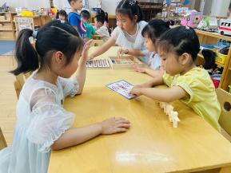 | 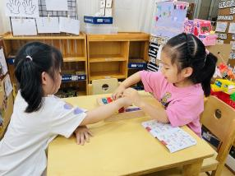 | 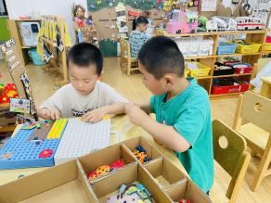 | 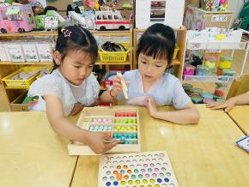
郑棋宇、姚计远、于子跃在桌面建构区用雪花片搭机器人。 | 付洪岳、胡依依在美工区认真绘制线描画。 | 曹欣彤、周昕潼在地面图书区认真共度绘本故事。
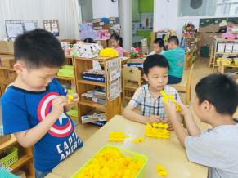 | 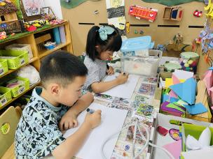 | 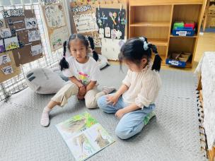
- 集体活动
健康：夏季的卫生
随着夏天的来临，天气越来越炎热，人体出含量大，有害细菌滋生，食物容易腐蚀变质。蚊蝇活动的高峰期，蚊蝇叮咬不仅给我们的生活带来不便，同时也在传播着各种疾病。
中班幼儿知道蚊子咬了以后皮肤会出现红肿、出胞，苍蝇喜欢叮咬食物，但对于“蚊蝇的危害”，“如何防蚊蝇”等相关知识了解不多。幼儿虽有初步讲究夏日卫生的意识，但不能落实于日常行为中。

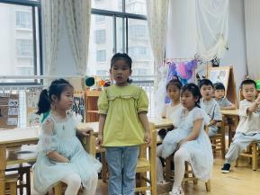 | 王洛笛：蚊子、苍蝇会嗡嗡嗡的叫，它们喜欢去脏脏的地方。 | 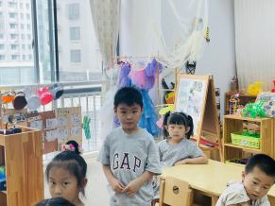 | 于子跃：我们家里卫生间、垃圾桶、厨房下水道附近会有苍蝇、蚊子出现。
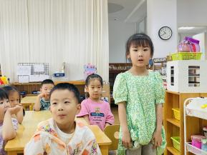 | 李君瑶：我们要经常打扫家里的卫生，及时丢掉家里的垃圾，这样害虫就会远离我们。 | 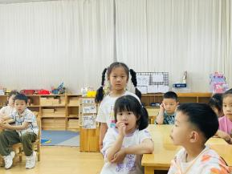 | 周昕潼：小朋友们到了夏天还要勤洗手、洗澡，吃干净卫生的事物。
四、生活活动
胡依依：能够一手扶碗，一手拿筷子进餐，午餐期间保持安静，吃完饭菜后举手等待盛汤。
曹欣彤：吃完饭后保持桌面整洁，把碗轻轻放进桶里，把筷子塞进布袋里。
五、家园联系
1.孩子在家中时，家长能够放手让孩子尝试自己的事情自己做，保持孩子好的生活习惯和自理能力。
2.注意幼儿卫生，做到勤洗手等。帮助幼儿养成良好的卫生习惯。注意气候变化，加强锻炼。
3.布置的安全教育课程请家长们及时带领孩子完成学习。

